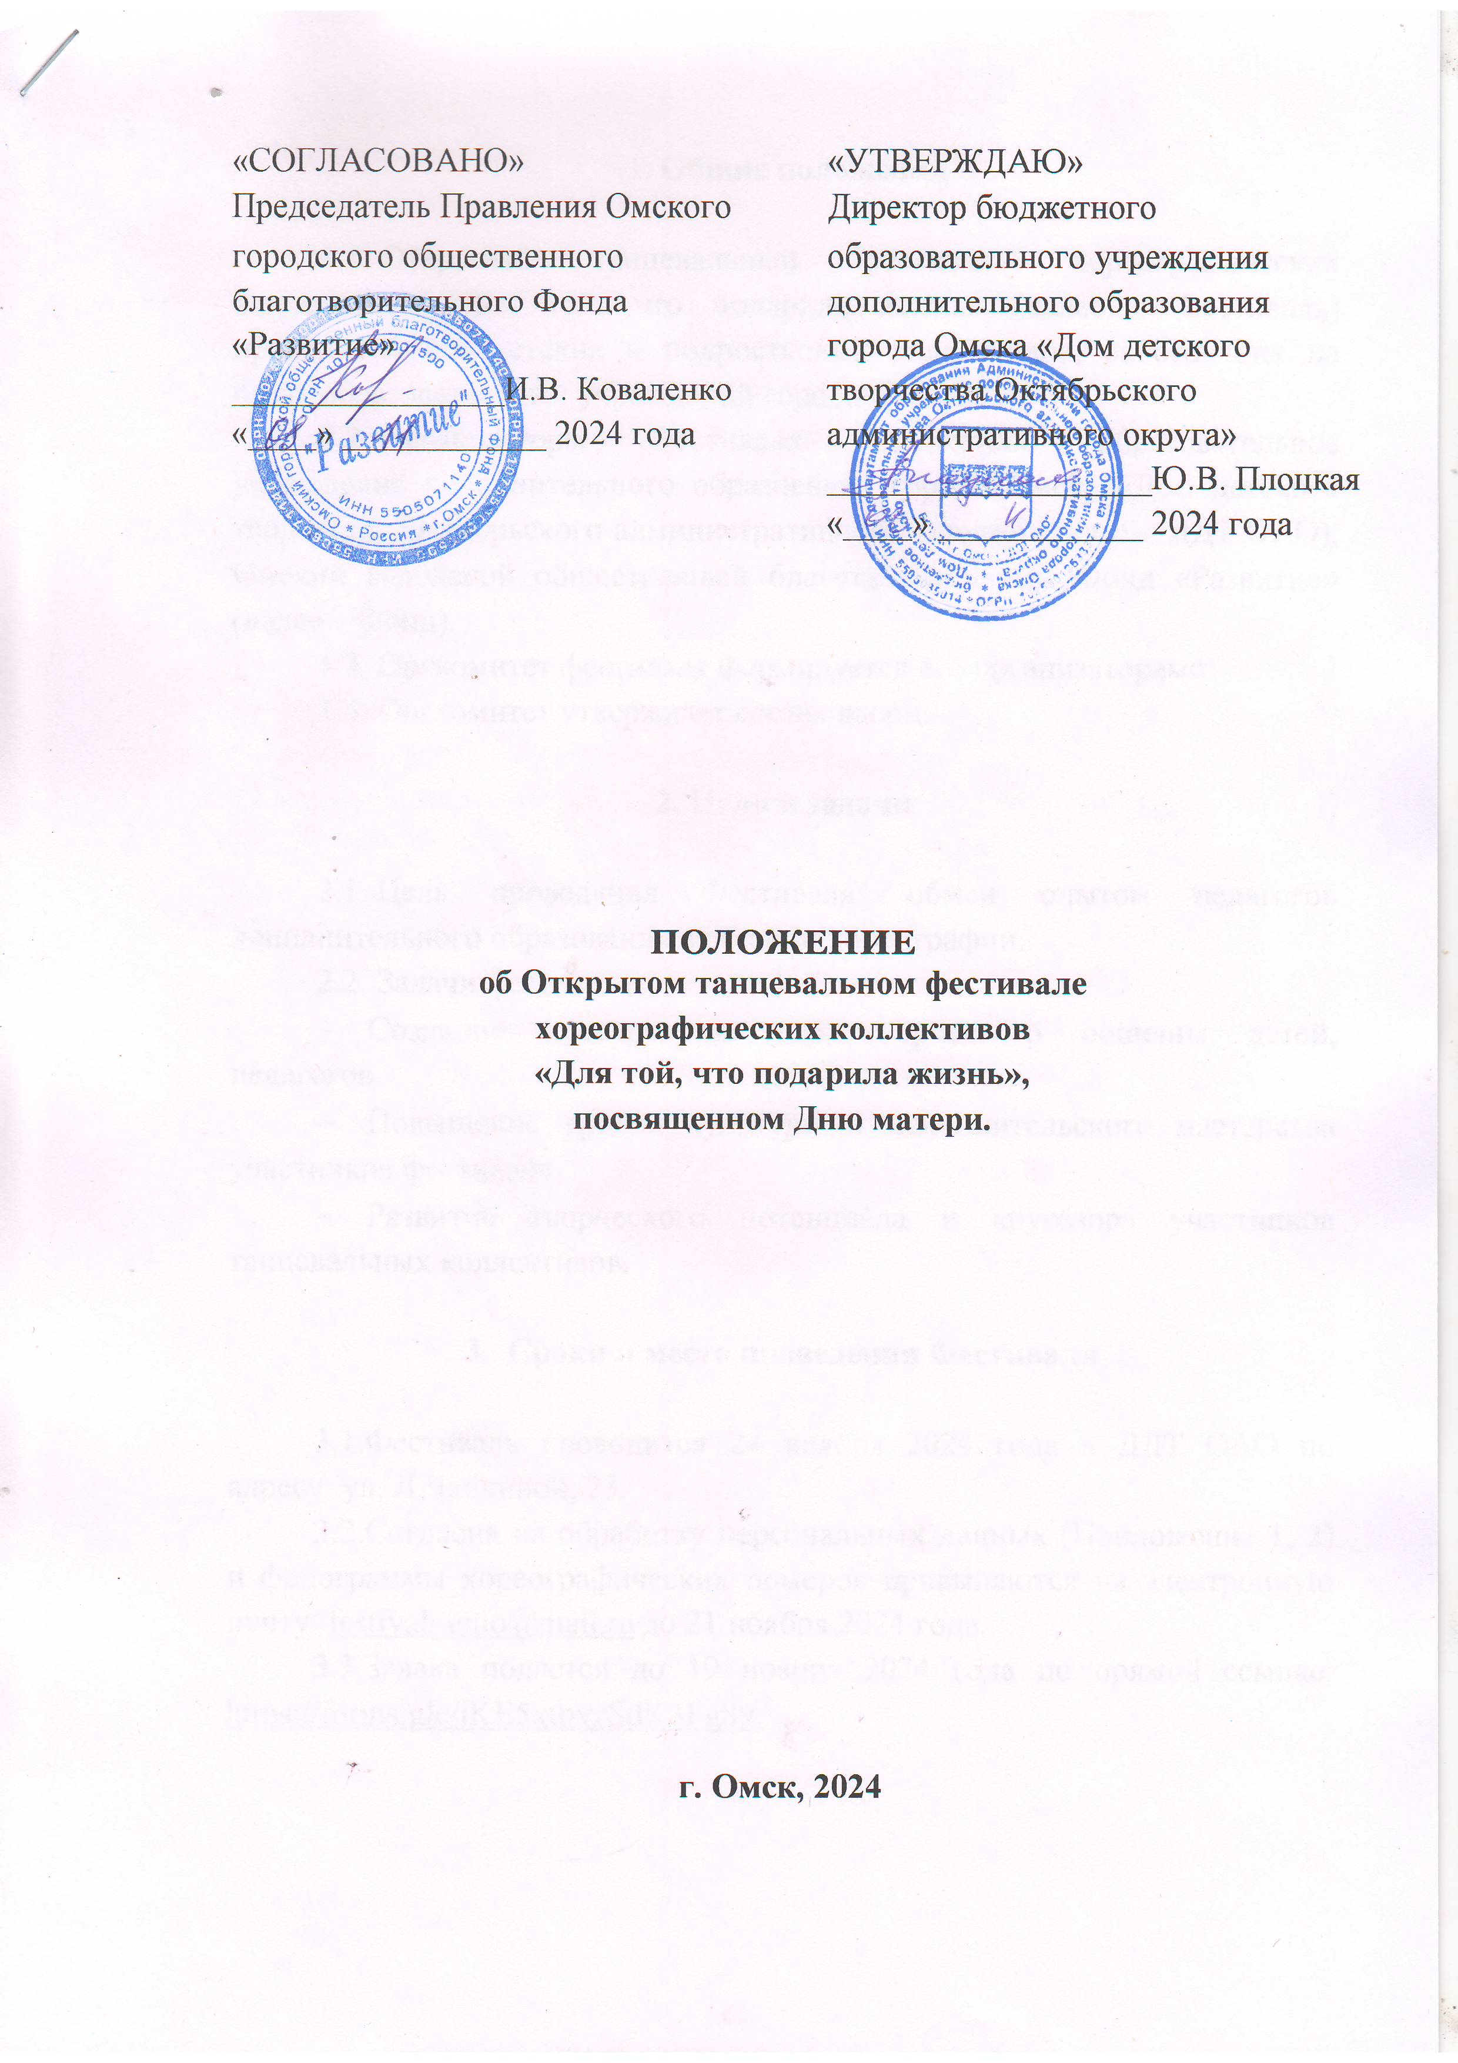
- Общие положения

1.1. Открытый танцевальный фестиваль хореографических коллективов «Для той, что подарила жизнь» (далее - Фестиваль) проводится для детских и подростковых коллективов, работающих на базах образовательных учреждений города Омска.

1.2. Организаторы Фестиваля: бюджетное образовательное учреждение дополнительного образования города Омска «Дом детского творчества Октябрьского административного округа» (далее – ДДТ ОАО), Омский городской общественный благотворительный Фонд «Развитие» (далее – Фонд).
1.3. Оргкомитет фестиваля формируется его организаторами.
1.4. Оргкомитет утверждает состав жюри.

- Цели и задачи

2.1. Цель проведения Фестиваля: обмен опытом педагогов дополнительного образования в области хореографии.
2.2. Задачи фестиваля:
- Создание пространства для творческого общения детей, педагогов.
- Повышение уровня культуры и исполнительского мастерства участников фестиваля.
- Развитие творческого потенциала и кругозора участников танцевальных коллективов.

- Сроки и место проведения Фестиваля

  - Фестиваль проводится 30 ноября 2024 года в ДДТ ОАО по адресу: ул. Л. Чайкиной, д. 23.
  - Согласия на обработку персональных данных (Приложение 1, 2) и фонограммы хореографических номеров присылаются на электронную почту: festival_gmo@mail.ru до 26 ноября 2024 года.
  - Заявка подается до 26 ноября 2024 года по прямой ссылке: https://forms.gle/EfaTo3iDaDaWpefEA

- Участники фестиваля

  - Участниками Фестиваля могут стать хореографические коллективы эстрадного танца, современного танца, народного танца, ритмики, аэробики, черлидинга и т.п.
  - Возрастные категории участников Фестиваля:
- категория «Шаги к успеху» от 4 до 7 лет;
- категория «Успех» от 7 до 18 лет.

- Условия проведения Фестиваля

  - Участники представляют на фестиваль 1 номер от возрастной категории, характерный для коллектива (народный (стилизованный) танец, эстрадный танец, классический танец, модерн, джаз-модерн, свободная пластика, брейк-данс, хип-хоп, бальный танец, танцевальная аэробика, черлидинг, пластический этюд и т.д.), соответствующий требованиям к качеству фестивальных конкурсных номеров.
  - Продолжительность номера, представленного на Фестиваль – не более 4 минут.
  - Обязательное наличие костюмов.
  - Организационный взнос за участие коллектива в Фестивале составляет 100 рублей за 1 человека.

Оплата производится:
- перечислением на счет (приложение 3);
- в кассу ДДТ ОАО (в день проведения Фестиваля при регистрации).
  - Транспортные и иные расходы участников конкурса и сопровождающих лиц осуществляются за счет направляющей стороны или самих участников.
  - Обязательно присутствие одного взрослого сопровождающего на 10 человек.

- Ответственность руководителей танцевальных коллективов

  - Руководители танцевальных коллективов, участвующих в Фестивале, несут ответственность за:
- достоверность сведений, указанных в заявке;
- качество подготовки танцевальных номеров;
- безопасность участников коллектива во время проведения мероприятий Фестиваля.
- Подведение итогов и награждение участников

  - Танцевальные коллективы награждаются дипломами лауреатов Фестиваля, руководители коллективов получают благодарственные письма в день проведения Фестиваля.

- Особые условия

  - Оргкомитет оставляет за собой право производить фотосъемку и видеозапись.
  - В Учреждении во время проведения Фестиваля обязательно наличие бахил или сменной обуви для всех участников и сопровождающих.

- Контакты.

Бюджетное образовательное учреждение дополнительного образования города Омска «Дом детского творчества Октябрьского административного округа».
Адрес: 644027, г. Омск, ул. Л. Чайкиной, д. 23, кабинет № 211.
Контактное лицо: Шумейко Светлана Анатольевна, старший методист БОУ ДО г. Омска «ДДТ ОАО», контактный телефон:
8(3812)53-63-29, мобильный телефон: 8-951-418- 49-67.

Приложение 1
Согласие на обработку персональных данных
несовершеннолетнего участника Открытого танцевального фестиваля хореографических коллективов «Для той, что подарила жизнь», посвященного Дню матери

В соответствии с Федеральным законом «О персональных данных» № 152 – ФЗ от 27 июля 2006 года
Я, ____________________________________________________________________________________,
фамилия, имя, отчество (полностью) родителя (законного представителя) несовершеннолетнего
паспорт: серия________ № ______________ выдан «____» _______________ г.
_______________________________________________________________________________________,
зарегистрированный по адресу: ____________________________________________________________,
в лице законного представителя несовершеннолетнего ________________________________________,
фамилия, имя, отчество (полностью)
_______________________________________________________________________________________,
документ, удостоверяющий личность несовершеннолетнего ____________________________________
(вид документа)
серия______ № ________________, выдан «____» _______________ г.
________________________________________________________________________________________
(кем выдан)
зарегистрированного(ой) по адресу: _________________________________________________________,
на основании____________________________________________________________________________,
(заполняется представителем участника, не являющегося родителем, - реквизиты документа, подтверждающего его полномочия),
принимающего участие в открытом танцевальном фестивале хореографических коллективов «Для той, что подарила жизнь», посвященном Дню матери (далее – участник), даю согласие на обработку своих персональных данных (фамилия, имя, отчество, данные документа, удостоверяющего личность, адрес регистрации по месту жительства) и персональных данных моего ребенка (фамилия, имя, отчество, возраст адрес регистрации по месту жительства, сведения о получаемом образовании) бюджетному образовательному учреждению дополнительного образования города Омска «Дом детского творчества Октябрьского административного округа» (далее - оператор), находящегося по адресу: г. Омск, 644027, ул. Л.Чайкиной, д. 23, включая сбор, запись, систематизацию, накопление, хранение, уточнение (обновление, изменение), использование, передачу (предоставление, доступ), обезличивание, блокирование, удаление, уничтожение персональных данных. Обработка вышеуказанных персональных данных будет осуществляться путем смешанной обработки персональных данных.
Целью обработки персональных данных является участие в открытом танцевальном фестивале хореографических коллективов «Для той, что подарила жизнь», посвященном Дню матери; участие в массовых и иных мероприятиях, проводимых Учреждением в рамках фестиваля.
Настоящее согласие на обработку персональных данных действует с момента его представления оператору до достижения цели обработки персональных данных и может быть отозвано мной в любое время путем подачи оператору заявления в простой письменной форме.
Персональные данные субъекта подлежат хранению в течение сроков, установленных законодательством Российской Федерации. Персональные данные уничтожаются: по достижению целей обработки персональных данных; при ликвидации или реорганизации оператора; на основании письменного обращения субъекта персональных данных с требованием о прекращении обработки его персональных данных (оператор прекратит обработку таких персональных данных в течение 3 (трех) рабочих дней, о чем будет направлено письменное уведомление субъекту персональных данных в течение 10 (десяти) рабочих дней.

Дата заполнения: «_____»____________ 20____ г. /_____________/_______________________
(подпись) (Ф.И.О.)
Приложение 2
Согласие на обработку персональных данных
руководителя детского коллектива – участника открытого танцевального фестиваля хореографических коллективов «Для той, что подарила жизнь», посвященного Дню матери

В соответствии с Федеральным законом «О персональных данных» № 152 – ФЗ от 27 июля 2006 года
Я, ___________________________________________________________________________, фамилия, имя, отчество (полностью)
паспорт: серия________ № ______________ выдан «____» _______________ г.
_________________________________________________________________________________,
^{( кем выдан)}
зарегистрированный по адресу: _____________________________________________________,
даю согласие на обработку моих персональных данных бюджетному образовательному учреждению дополнительного образования города Омска «Дом детского творчества Октябрьского административного округа» (далее - оператор), находящегося по адресу: г. Омск, 644027, ул. Л.Чайкиной, д. 23, включая сбор, запись, систематизацию, накопление, хранение, уточнение (обновление, изменение), использование, передачу (предоставление, доступ), обезличивание, блокирование, удаление, уничтожение персональных данных, а именно: (фамилия, имя, отчество; данные паспорта (серия, номер, дата выдачи, наименование органа, выдавшего документ); адрес места регистрации; контактный телефон; адрес электронной почты. Обработка вышеуказанных персональных данных будет осуществляться путем смешанной обработки персональных данных.
Целью обработки персональных данных является участие в качестве руководителя детского коллектива в открытом танцевальном фестивале хореографических коллективов «Для той, что подарила жизнь», посвященном Дню матери; участие в массовых и иных мероприятиях, проводимых Учреждением в рамках фестиваля.
Настоящее согласие на обработку персональных данных действует с момента его представления оператору до достижения цели обработки персональных данных и может быть отозвано мной в любое время путем подачи оператору заявления в простой письменной форме.
Персональные данные субъекта подлежат хранению в течение сроков, установленных законодательством Российской Федерации. Персональные данные уничтожаются: по достижению целей обработки персональных данных; при ликвидации или реорганизации оператора; на основании письменного обращения субъекта персональных данных с требованием о прекращении обработки его персональных данных (оператор прекратит обработку таких персональных данных в течение 3 (трех) рабочих дней, о чем будет направлено письменное уведомление субъекту персональных данных в течение 10 (десяти) рабочих дней.

Дата заполнения: «_____»____________ 20____ г. /_____________/_______________________
^{(подпись)} ^{(Ф.И.О.)}

Приложение 3
Извещение  Кассир | Форма № ПД-4  ОГОБФ "Развитие"
 | (наименование получателя платежа)
 | 5506071140 |  |  |  | 40703810545000000195
 | (ИНН получателя платежа) (номер счета получателя платежа)
 | Омское отделение №8634 ПАО Сбербанк |  |  |  |  |  |  | БИК |  | 045209673
 | (наименование банка получателя платежа)
 | Номер кор./сч. банка получателя платежа |  |  |  |  | 30101810900000000673
 | благотворительный взнос на проведение Танцевального фестиваля (Ф.И.О.)
 | (наименование платежа) (номер лицевого счета (код) плательщика)
 | Ф.И.О. плательщика:
 | Адрес плательщика:
 | Сумма платежа: __100___ руб. _00_коп.Сумма платы за услуги: _______ руб. _____коп
 | Итого ______________ руб. ______ коп. “______”_____________________ 20____г.
С условиями приема указанной в платежном документе суммы, в т.ч. с суммой взимаемой платы за услуги банка
ознакомлен и согласен. Подпись плательщика
Квитанция

Кассир

 | ОГОБФ "Развитие"
 | (наименование получателя платежа)
 | 5506071140 |  |  |  | 40703810545000000195
 | (ИНН получателя платежа) (номер счета получателя платежа)
 | Омское отделение №8634 ПАО Сбербанк |  |  |  |  |  |  | БИК |  | 045209673
 | (наименование банка получателя платежа)
 | Номер кор./сч. банка получателя платежа |  |  |  |  | 30101810900000000673
 | благотворительный взнос на проведение Танцевального фестиваля (Ф.И.О.)
 | (наименование платежа) (номер лицевого счета (код) плательщика)
 | Ф.И.О. плательщика:
 | Адрес плательщика:
 | Сумма платежа: _100_ руб. __00__ коп. Сумма платы за услуги: _____ руб. ____коп.
 | Итого ___________ руб. _____ коп. “________”________________________ 20____г.
С условиями приема указанной в платежном документе суммы, в т.ч. с суммой взимаемой платы за услуги банка
ознакомлен и согласен.
Подпись плательщика

 - линия отреза

